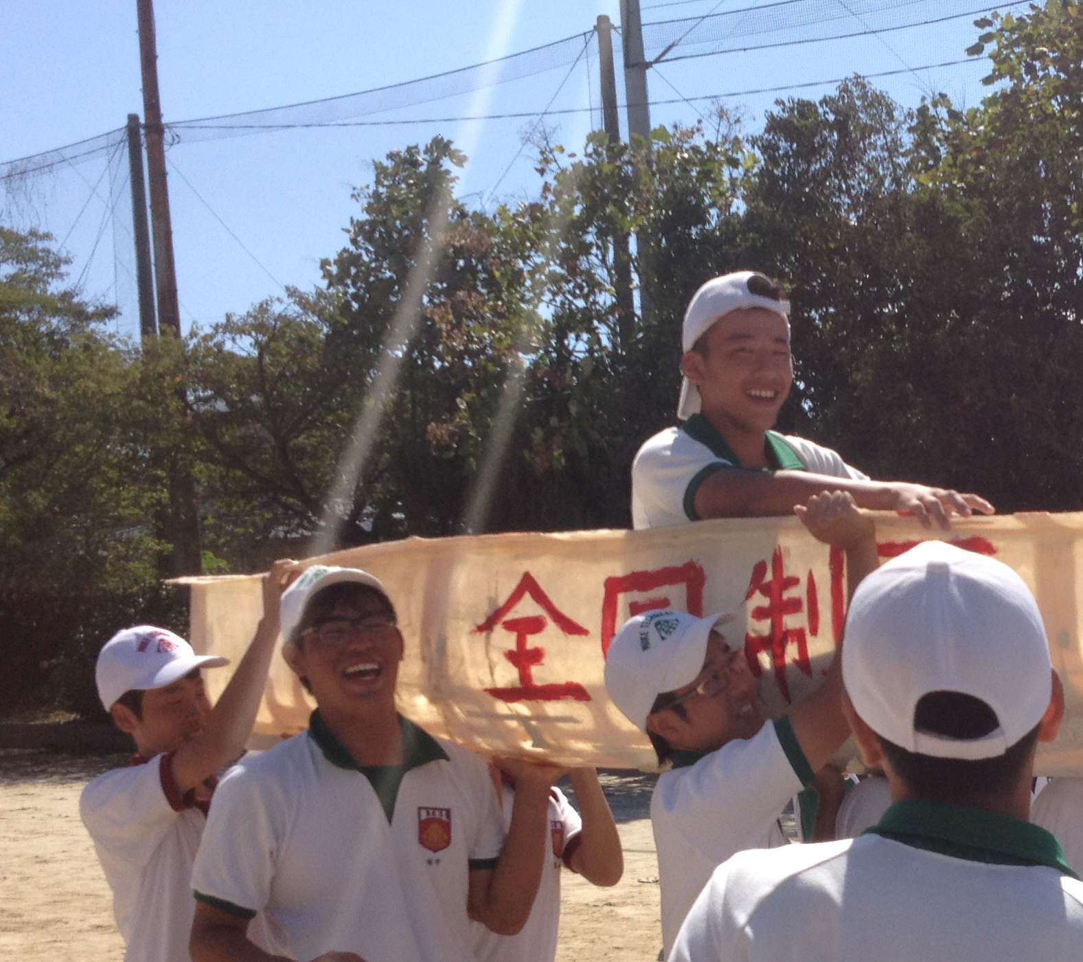

電気系工作部

☆未来の技術者を目指す

☆高性能で多彩なものづくり！

☆大手企業の技術職に多数就職！＆活躍！

主な就職先

　関西電力、トヨタ自動車、東京電力、日立製作所、富士電機、キヤノン、

　ブリヂストン、豊田自動織機、三井化学、デンソー、ＪＲ九州、西鉄、三菱電機、

新日鐵住金、大阪ガス、日立造船などなど

　大手企業に技術職として入社し、活躍しています！

ソーラーボート

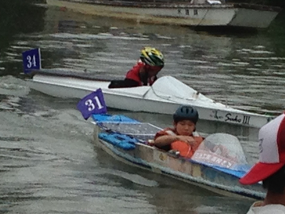**祝！！全国制覇（平成２５年）！！**

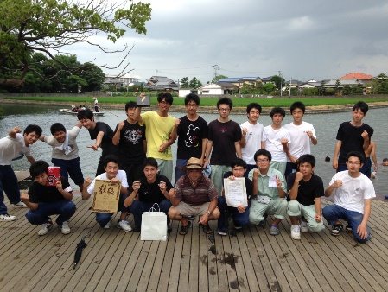毎年、夏の柳川ソーラーボート大会(全国大会レベル)に参戦し、Ｈ２８年は４位入賞（九州の高校ではトップ）でした（周回レース・学生の部）。

大会の模様をYouTubeにアップしています。

<http://www.youtube.com/watch?v=OulldBkkEFk>

<http://www.youtube.com/watch?v=wVSkIAXz85M>



競技ロボット

**祝！！県大会準優勝＆**

**全国大会出場（平成２６年）**

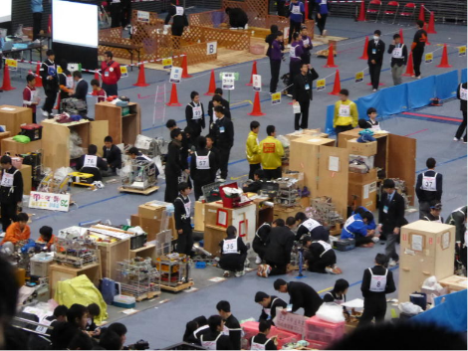毎年課題の変わる難コースに挑み、Ｈ２６年は、福岡県大会で準優勝し、

全国大会（宮城）に出場しました。

エコデンカー技ロボット

**祝！！全国大会４位入賞＆**

**九州大会準優勝（平成２６年）**

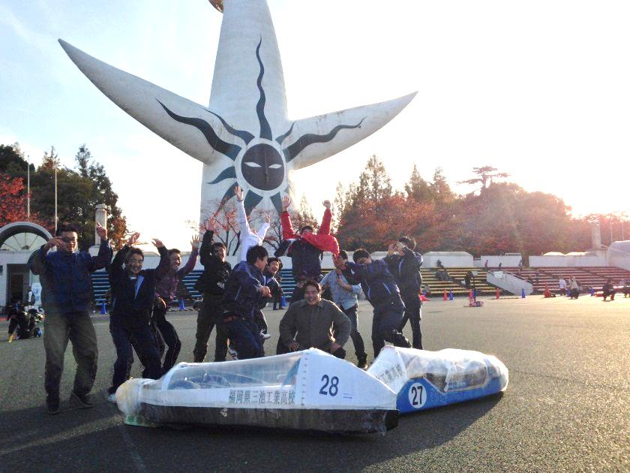原付バイク用の小さいバッテリーで、40分間で

どれだけの距離を走れるかを競う、電気自動車のレースです。

Ｈ２８年は全国大会で７位（九州内２位、県内１位）、九州大会で学生４位入賞でした！

大会の模様をYouTubeにアップしています。

<http://www.youtube.com/watch?v=ZkXsGaSK8SE>

<http://www.youtube.com/watch?v=aKBwbynqfZg>